日本統合失調症学会 臨時会員申込書
日本統合失調症学会の臨時会員の申し込みをされる方は、下記に必要事項をご記入の上、
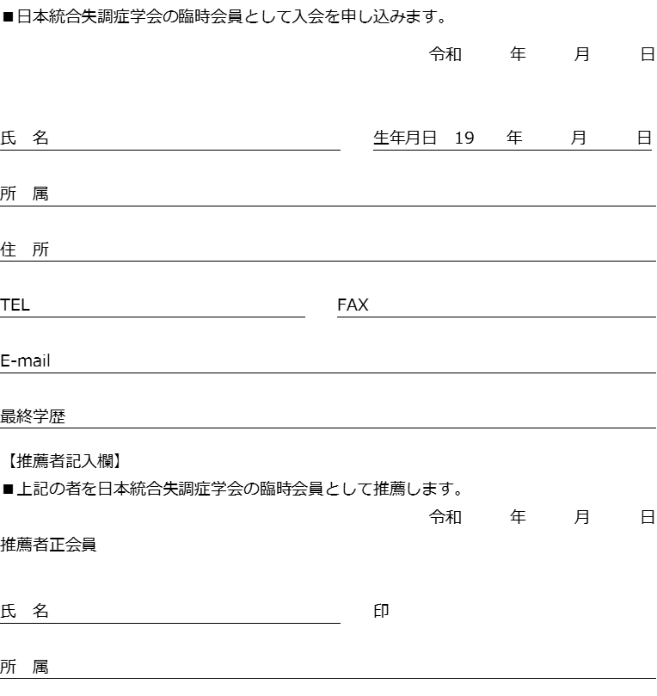
運営事務局までお送りください。

【送付先】
第15回日本統合失調症学会 運営事務局
株式会社コンベンションリンケージLinkage北陸 内
〒920-0025
石川県金沢市駅西本町1-14-25サン金沢ビル3F
TEL: 076-222-7571 FAX: 076-222-7572
E-mail: jssr15@c-linkage.co.jp

